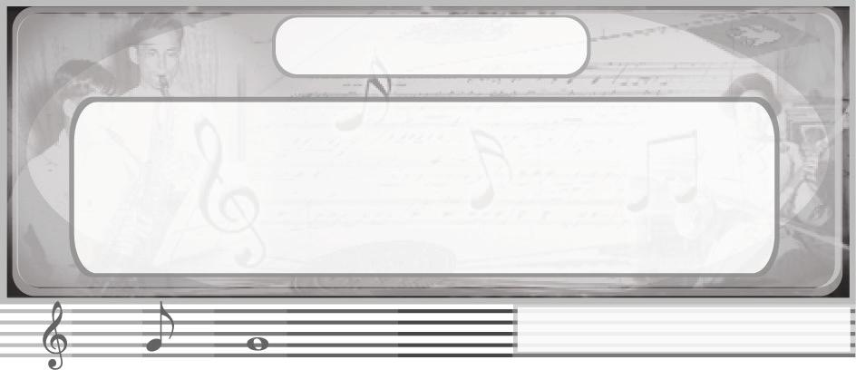
หน่วยการเรียนรู้ที่ 14
นาฏศิลป์ไทยและนาฏศิลป์สากล

แผนการจัดการเรียนรู้ที่ 40 นาฏศิลป์สากล (2)
ชั้นประถมศึกษาปีที่ 5 เวลา 1 ชั่วโมง
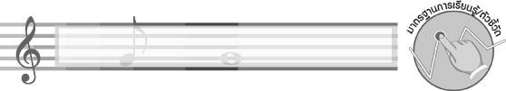
มาตรฐานการเรียนรู้/ตัวชี้วัด

มาตรฐานการเรียนรู้
ศ 3.2 เข้าใจความสัมพันธ์ระหว่างนาฏศิลป์ ประวัติศาสตร์ และวัฒนธรรม เห็นคุณค่าของนาฏศิลป์ที่เป็นมรดกทางวัฒนธรรม ภูมิปัญญาท้องถิ่น ภูมิปัญญาไทยและสากล
ตัวชี้วัด
ศ 3.2 ป.5/2 ระบุหรือแสดงนาฏศิลป์ นาฏศิลป์พื้นบ้านที่สะท้อนถึงวัฒนธรรม และประเพณี
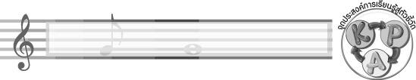
จุดประสงค์การเรียนรู้สู่ตัวชี้วัด

- อธิบายความเหมือนและความแตกต่างของนาฏศิลป์สากลแต่ละประเภท (K)
- เปรียบเทียบความเหมือนและความแตกต่างของนาฏศิลป์สากลแต่ละประเภท (P)
- ชื่นชมนาฏศิลป์สากล (A)
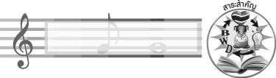
สาระสำคัญ

นาฏศิลป์สากลเป็นการแสดงนาฏศิลป์ที่มีเอกลักษณ์ประจำชาตินั้น ๆ ดังนั้นจึงมีความเหมือนและความแตกต่างกันไปตามความเชื่อและวิถีการดำเนินชีวิต ประเพณีและวัฒนธรรม

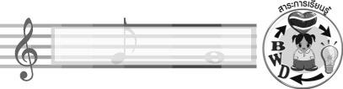
สาระการเรียนรู้

นาฏศิลป์สากล
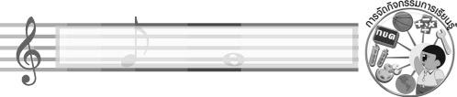

คุณลักษณะอันพึงประสงค์

ใฝ่เรียนรู้
ตัวชี้วัดที่ 4.1 ตั้งใจ เพียรพยายามในการเรียนและเข้าร่วมกิจกรรมการเรียนรู้

สมรรถนะสำคัญของผู้เรียน

ความสามารถในการคิด
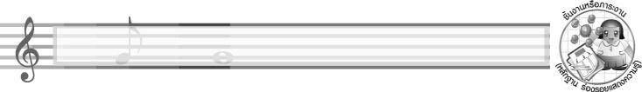
ชิ้นงานหรือภาระงาน (หลักฐาน ร่องรอยแสดงความรู้)

- แผนภาพความคิดเปรียบเทียบความเหมือนและความแตกต่างของนาฏศิลป์สากล
- ชิ้นงานที่ 23 เรื่อง นาฏศิลป์สากล
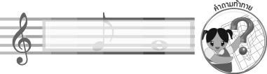
คำถามท้าทาย

- การศึกษาเกี่ยวกับนาฏศิลป์สากลมีประโยชน์อย่างไร
การจัดกิจกรรมการเรียนรู้

1. ครูและนักเรียนร่วมกันแสดงความคิดเห็นเกี่ยวกับความเหมือนและความแตกต่างของ นาฏศิลป์สากลของแต่ละประเทศ โดยครูใช้คำถาม ดังนี้
- นักเรียนคิดว่านาฏศิลป์สากลทุกประเทศมีสิ่งที่เหมือนกันหรือไม่ อย่างไร
(ตัวอย่างคำตอบ มี เช่น มีท่ารำที่อ่อนช้อย งดงามเหมือนกัน)
- นักเรียนคิดว่านาฏศิลป์สากลทุกประเทศมีสิ่งที่แตกต่างกันหรือไม่ อย่างไร
(ตัวอย่างคำตอบ มี เช่น มีเอกลักษณ์ในเครื่องแต่งกาย)
2. ให้นักเรียนแบ่งกลุ่มออกเป็น 10 กลุ่ม กลุ่มละเท่า ๆ กัน แล้วให้นักเรียนแต่ละกลุ่มส่งผู้แทนกลุ่มมาจับสลากเพื่อเลือกนาฏศิลป์สากล 2 การแสดงมาเปรียบเทียบความเหมือนและความแตกต่าง ดังนี้
- บัลเลต์กับงิ้ว
- บัลเลต์กับระบำหน้ากากทัลชุม
- บัลเลต์กับคาบูกิ
- บัลเลต์กับระบำฟลามิงโก
- งิ้วกับระบำหน้ากากทัลชุม
- งิ้วกับคาบูกิ
- งิ้วกับระบำฟลามิงโก
- ระบำฟลามิงโกกับคาบูกิ
- ระบำฟลามิงโกกับระบำหน้ากากทัลชุม
- ระบำหน้ากากทัลชุมกับคาบูกิ
เมื่อแต่ละกลุ่มได้คู่ของการแสดงแล้วให้เปรียบเทียบความเหมือนและความแตกต่างของ 2 การแสดง ลงในแผนภาพตามหัวข้อต่อไปนี้
- ชื่อการแสดงคืออะไร
- เป็นการแสดงของชาติใด
- เอกลักษณ์ของการแสดงคืออะไร
- บ่งบอกวัฒนธรรมของชาตินั้นอย่างไร
- สิ่งเหมือนกันคือ
- สิ่งที่แตกต่างกันคือ
จากนั้นให้นักเรียนแต่ละกลุ่มออกมานำเสนอผลงานของกลุ่มตนเอง ให้ครูและเพื่อนกลุ่มอื่น ๆ ฟัง ทีละกลุ่ม หากพบข้อผิดพลาดให้ร่วมกันเสนอแนะเพิ่มเติม ถ้าทำได้ดีให้กล่าวคำชื่นชมจนครบทุกกลุ่ม
3. ให้นักเรียนและครูร่วมกันสรุปความรู้ ดังนี้
การแสดงนาฏศิลป์สากลจะมีความเหมือนและความแตกต่างกันไปตามความเชื่อ วิถีการดำเนินชีวิต ประเพณีและวัฒนธรรมของ ชาตินั้น ๆ แต่มีจุดมุ่งหมายเดียวกันคือการให้ผู้ชมได้รับความสุขและสนุกสนาน
4. ให้นักเรียนร่วมกันแสดงความคิดเห็น โดยครูใช้คำถามท้าทาย ดังนี้
การศึกษาเกี่ยวกับนาฏศิลป์สากลมีประโยชน์อย่างไร
5. ให้นักเรียนทำชิ้นงานที่ 23 เรื่อง นาฏศิลป์สากล
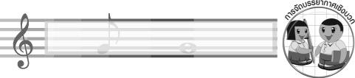
การจัดบรรยากาศเชิงบวก

ให้นักเรียนร่วมกันแสดงความคิดเห็นเกี่ยวกับความเหมือนและความแตกต่างของนาฏศิลป์สากลแต่ละการแสดงอย่างอิสระ

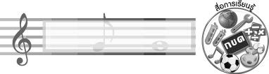
สื่อการเรียนรู้

- สลาก
- ชิ้นงานที่ 23 เรื่อง นาฏศิลป์สากล
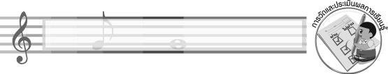
การวัดและประเมินผลการเรียนรู้

1. วิธีการวัดและประเมินผล
1.1 สังเกตพฤติกรรมของนักเรียนในการเข้าร่วมกิจกรรม
1.2 สังเกตพฤติกรรมของนักเรียนในการเข้าร่วมกิจกรรมกลุ่ม
1.3 ตรวจชิ้นงานที่ 23
2. เครื่องมือ
2.1 แบบสังเกตพฤติกรรมการเข้าร่วมกิจกรรม
2.2 แบบสังเกตพฤติกรรมการเข้าร่วมกิจกรรมกลุ่ม
3. เกณฑ์การประเมิน
3.1 การประเมินพฤติกรรมการเข้าร่วมกิจกรรม
ผ่านตั้งแต่ 2 รายการ ถือว่า ผ่าน
ผ่าน 1 รายการ ถือว่า ไม่ผ่าน
3.2 การประเมินพฤติกรรมการเข้าร่วมกิจกรรมกลุ่ม
คะแนน 9-10 ระดับ ดีมาก
คะแนน 7-8 ระดับ ดี
คะแนน 5-6 ระดับ พอใช้
คะแนน 0-4 ระดับ ควรปรับปรุง

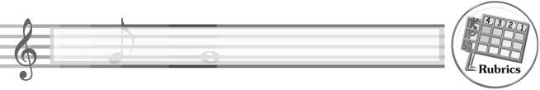
การประเมินผลตามสภาพจริง (Rubrics)

การประเมินชิ้นงานที่ 23 ให้ผู้สอนพิจารณาจากเกณฑ์การประเมินผลตามสภาพจริง (Rubrics)
เรื่อง เปรียบเทียบความเหมือนและความแตกต่างของการแสดงนาฏศิลป์สากล

เกณฑ์การประเมิน | ระดับคะแนน
เกณฑ์การประเมิน | 4 | 3 | 2 | 1
เปรียบเทียบ ความเหมือน และความแตกต่างของการแสดงนาฏศิลป์สากล | เปรียบเทียบ ความเหมือน และความแตกต่างของการแสดงนาฏศิลป์สากล ได้สัมพันธ์กับหัวข้อที่กำหนดและแตกต่างจากที่ครูยกตัวอย่าง มีการเชื่อมโยง ให้เห็นถึงความสัมพันธ์กับตนเองและผู้อื่น | เปรียบเทียบ ความเหมือน และความแตกต่างของการแสดงนาฏศิลป์สากล ได้สัมพันธ์กับหัวข้อที่กำหนดและแตกต่างจาก ที่ครูยกตัวอย่าง แต่เชื่อมโยงให้เห็นเฉพาะตนเอง | เปรียบเทียบ ความเหมือน และความแตกต่างของการแสดงนาฏศิลป์สากล ได้สัมพันธ์กับหัวข้อที่กำหนดตามที่ครูยกตัวอย่าง แต่มีการดัดแปลงให้แตกต่าง | เปรียบเทียบ ความเหมือน และความแตกต่างของการแสดงนาฏศิลป์สากล ได้สัมพันธ์กับ หัวข้อที่กำหนดตามที่ครูยกตัวอย่าง


ข้อเสนอแนะของผู้บริหารสถานศึกษา

________________________________________________________________________________________________________________________________________________________________________________________________________________________________________________________________________________________________________________________________________________________________________________________________________________________________________________________________________________________________________________________________________________________________________________________________________________________________________________________________________________________________________________________________________________________________________________________________________________________________________________________________________________________________________________________________________________________________________________________________________________________________________________________________________________________________________________________________________________________________________________________________________________________________________________________________________________________________________________________________________________________________________________________________________________________________________________________________________________________________________________________________________________________________________________________________________________________________________________________________________________________________________________________________________________________________________________________________________________________________________________________________________________________________________________________________________________________________________________________________________________________________________________________________________________________________________________________

ลงชื่อ __________________________ (ผู้บริหารสถานศึกษา)
(__________________________)
_______/_________/_______
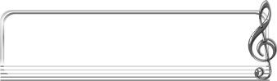
บันทึกหลังการสอน

ผลการจัดการเรียนการสอน
______________________________________________________________________________________________________________________________________________________________________________________________________________________________________________________________________________________________________________________________________________________________________________________________________________________________________________________________________________________________________________________________

ปัญหา/อุปสรรค
______________________________________________________________________________________________________________________________________________________________________________________________________________________________________________________________________________________________________________________________________________________________________________________________________________________________________________________________________________________________________________________________

แนวทางแก้ไข
______________________________________________________________________________________________________________________________________________________________________________________________________________________________________________________________________________________________________________________________________________________________________________________________________________________________________________________________________________________________________________________________

ลงชื่อ __________________________ (ผู้บันทึก)
(__________________________)
_______/_________/_______

